KUNGUR ICE CAVE RUN | RUSSIA | Кунгур | 2019

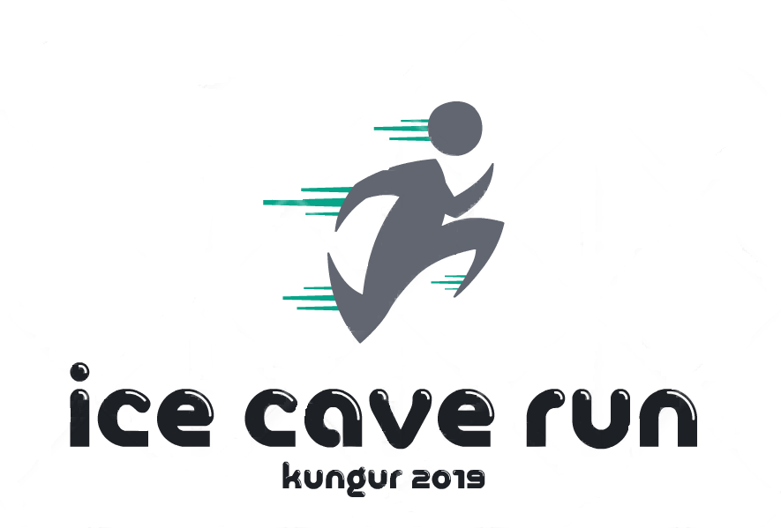
РЕГЛАМЕНТ
ПРОВЕДЕНИЯ СОРЕВНОВАНИЙ
ЗАБЕГ В ГОРУ«KUNGUR ICE CAVE RUN»
Пермский край, г. Кунгур, ул. Уральская 95,
Горнолыжная база “Светлячок”
Дата проведения соревнований: 6 июля 2019 года

РЕГЛАМЕНТ
проведения ​​соревнований ​«KUNGURICECAVERUN»

- Общая ​информация о ​​соревновании:​
Цель: популяризация среди населения Пермского края занятием физической культуры и спортом, пропаганда здорового образа жизни.
  - Соревнования ​по​​ бегу ​​в​​ гору​​ «​KUNGUR ICE CAVE RUN»​​(далее ​Соревнование). ​
  - Дистанция: 300 метровый забег в гору по горнолыжному склону. Длина равнинной части не превышает ​50​​метров. ​
  - Дата ​проведения​​соревнований:06.07.2019​
  - Место проведения: Российская Федерация, Пермский край, г. Кунгур, ул. Уральская, 95. Горнолыжная база “Светлячок”.

2. Руководство
Общее руководство по организации соревнований осуществляет отдел физической культуры и спорта города Кунгура.
- Начальник отдела спорта: Кустова Татьяна Александровна.
- Директор соревнований:​ Менякин Андрей Юрьевич.​​
- Главный ​судья​соревнований:​ ​Куляшов Александр Васильевич.​

3. ​Требования​ ​ к​​ участникам ​ ​и ​​условия​ ​допуска: ​
3.1. ​Допуск​ к ​​участию: ​
- К участию в соревнованиях допускаются лица, достигшие возраста 14 лет.
- Возраст Участников определяется по состоянию на 31 декабря года проведения ​соревнований. ​
- Каждый участник должен иметь справку о состоянии здоровья, которая является основанием для допуска к соревнованиям. Медицинская справка должна содержать печать выдавшего учреждения, подпись и печать врача. В справке должно быть указано, что участник допущен к соревнованиям. Справка должна быть оформлена не ранее 6 месяцев до ​даты ​​проведения​​соревнований. ​
- При получении стартового пакета участник обязан подписать заявление, в соответствии с которым он полностью снимает с организаторов ответственность за возможный ущерб здоровью, полученный им во время соревнований.
- Организаторы оставляют за собой право отказать в регистрации участнику в случае обоснованных сомнений в том, что участник физически не способен преодолеть дистанцию, либо если его участие несет угрозу его жизни и здоровью, либо в случае если участие спортсмена в соревнованиях может нанести ущерб имиджу соревнований. В таком случае участнику предоставляется ответ по электронной почте с объяснением причин. Если на момент отказа участником оплачен стартовый взнос, то он возвращается ему в полном ​объеме. ​
  - Ответственность за прохождение дистанции лежит на участнике. Любой участник, который представляет опасность для других участников может быть снят с ​соревнований ​​решением ​​главного​​ судьи. ​
  - ​Получение​ ​стартового​ ​пакета ​
- Участник ​должен​ ​лично получить​ ​стартовый​ ​пакет. ​
- Если участник не имеет возможности самостоятельно получить стартовый пакет, друг или член семьи может получить его по доверенности. Для получения пакета участника другому лицу необходимо предъявить: оригинал доверенности на имя доверенного лица, удостоверение личности доверенного ​лица,​​копию ​​удостоверения​​ личности​​ участника
3.3.1. ​Выдача​​ стартовых ​​пакетов​​ осуществляется ​​только​​ при: ​
- Предъявлении ​документа,​удостоверяющего ​личность; ​
- Наличии медицинской справки. Ксерокопия медицинской справки принимается комиссией только при предъявлении оригинала. Принятые комиссией ​справки ​​не ​​возвращаются; ​
- Наличие договора страхования жизни и здоровья от несчастных случаев с включенными ​рисками​​«спорт». ​

3.3.2. ​Особенности ​участия ​ ​несовершеннолетних: ​
- Участник не достигший 18 лет может получить стартовый пакет только при наличии оригинала соглашения родителей на участие ребенка в забеге. Формат ​разрешения​​ вы​​ можете ​​скачать ​​на странице ​​https://vk.com/ice_cave_run
- Предоставить ​копию​ паспорта ​родителя;
- Предоставить копию паспорта ребенка;
4. ​Информация об​​ участии ​
Расходы по командированию (проезд, проживание, питание) – за счет командирующих ​организаций​ ​и ​​участников. ​
4.1. ​Лимит​ ​регистраций:​ 300 ​человек
- 150 ​женщин; ​
- 150 ​мужчин; ​
4.2. ​Форматы участия: ​
- индивидуальное, спортсмен самостоятельно преодолевает всю дистанцию;
  - ​Регистрация ​начинается:​​ 10 ​апреля ​​2019​ года. ​
  - Регистрация завершается: 15 июня 2018 года в 24 часа 00 минут или по достижении ​лимита​участников. ​
  - ​Стартовые​ взносы ​
Стартовый ​взнос ​ ​(​индивидуальное ​участие): ​
- Стоимость: ​500 ​​рублей

5. ​Категории​ ​участников: ​
5.1. ​Возрастные​ ​группы ​ ​участников: ​
- Мужчины, ​женщины​
- 14-15​​ лет.​
- 16-17 лет.
- 18 -34 лет.
- ​35 и старше.

6. ​Правила ​​соревнований ​
  - Мужчины возрастной категории 18 лет и старше проходят квалификационные забеги на всю дистанцию проводимого мероприятия. В каждом квалификационном забеге участвуют 20 мужчин. В финал проходят мужчины занявшие 1-5 место каждого квалификационного забега, остальные участники финала отбираются по лучшему абсолютному времени независимо от того в каком квалификационном забеге участвовали. В финале принимает ​участие​​ 35 ​​человек. ​
  - ​Женщины​ 18 лет и старше и мужчины возрастных категории 14-16лет, 16-18 лет, 35 и старше, допускаются​​ в ​​финальный ​забег​​ без​​прохождения квалификации. ​
  - Запрещается использовать специализированную обувь (легкоатлетические шиповки, футбольные бутсы).

7. ​Условия​ определения​ победителей ​
  - Победители и призёры среди мужчин определяются в соответствии с порядком пересечения ​финишной​ линии​ в ​​финальном забеге. ​
  - Победители и призёры среди женщин определяются по лучшему абсолютному времени.
  - Хронометраж осуществляется с помощью ручного хронометража.
  - Протесты подаются в апелляционную комиссию в течение 30 минут после опубликования ​предварительных​ ​протоколов ​​с​​ приложением​ ​3​​000 ​​рублей. ​
  - В случае удовлетворения протеста сумма 1 000 рублей возвращается заявителю. ​
  - Официальные результаты соревнования являются окончательными и не могут быть ​оспорены. ​

8. ​Награждение ​
8.1. ​Награждаются​ ​памятной​ ​символикой​ ​участники​ ​в​​следующих​ ​категориях: ​
- Мужчины, ​в категориях 14-15 , 16-17, 18-34, 35 и старше,
занявшие​​1-3​​места. ​
- Женщины, 14-15 , 16-17, 18-34, 35 и старше ​
занявшие​1-3​​места​. ​
8.2. ​Все​​ участники,​​ завершившие ​дистанцию,​ награждаются​ ​медалями​ ​финишеров. ​
8.3. ​Денежные​ призы. ​

9. ​Порядок​ ​ подачи​ ​заявок ​ ​(​удаленная ​регистрация) ​
9.1. ​Регистрация​ ​участия ​
- Для участия в соревновании участник должен пройти процедуру регистрации ​на ​​сайте​:​ www.russiarunnung.ru
- Зарегистрированным считается участник, подавший заявку согласно правилам и оплативший участие в соревновании. Каждый участник, прошедший процедуру регистрации, попадает в стартовый протокол, опубликованный на странице соревнования на сайте организатора.
- Регистрируясь и оплачивая стартовый взнос, участник соглашается на обработку ​персональных​​данных. ​
- Участник несет персональную ответственность за указанные им при регистрации ​данные. ​
- Для полноценной обратной связи участнику необходимо без ошибок указать номер телефона и адрес электронной почты. Все новости, изменения и результаты ​соревнований​​ будут ​опубликованы в социальных сетях https://vk.com/ice_cave_run
- Передача ​оплаченного ​​стартового ​​слота третьим​​ лицам​ запрещена. ​
- Обмен оплаченного стартового слота на другой формат участия невозможен.
- Стартовые списки будут закрыты для внесения изменений вместе с закрытием ​регистрации​ ​на​​соревнование. ​

10. ​Обстоятельства​ ​ непреодолимой​ силы ​
В зависимости от погодных и иных форс-мажорных обстоятельств Организаторы оставляют за собой право изменения регламента соревнований (перенос времени старта, изменение дистанции) вплоть до их отмены с последующим уведомлением участников. Стартовый взнос в таком случае не возвращается.

